Міністерство освіти і науки України
ДНІПРОВСЬКИЙ НАЦІОНАЛЬНИЙ УНІВЕРСИТЕТ імені Олеся Гончара
Факультет фізики, електроніки та комп’ютерних систем
Кафедра електронних обчислювальних машин

Звіт
З лабораторної роботи №1
«СИМЕТРИЧНІ АЛГОРИТМИ ШИФРУВАННЯ ДАНИХ»

Виконав студент: Шейко Р. О.
Керівник: Спірінцева О.В.

м. Дніпро
2025
Варіант №1
Мета роботи: отримати навички використання симетричних криптографічних алгоритмів для шифрування даних.
Стислі теоретичні відомості
Криптологія — це наукова дисципліна, яка об’єднує два ключові напрями: криптографію та криптоаналіз.

Криптоаналіз — це область знань (і практичне їх застосування), що зосереджена на методах і техніках розкриття шифрів. Зв’язок між криптографією та криптоаналізом зрозумілий: криптографія відповідає за захист інформації шляхом створення шифрів, тоді як криптоаналіз займається їх зламуванням.
Криптографія вивчає способи шифрування даних, щоб убезпечити їх від несанкціонованого доступу зловмисників.
Інформація є центральним поняттям для наук, які досліджують процеси передачі, обробки та зберігання даних. Захист інформації стає необхідним, коли вона містить конфіденційні відомості чи таємниці.
Шифр — це метод преобразування інформації, який застосовується для її захисту від сторонніх осіб.
Гамування — це процес накладання на відкритий текст псевдовипадкової послідовності, створеної на основі ключа.
Опис алгоритму вирішення поставленого завдання
Маємо ось таке завдання лабораторної роботи – розробити програмний додаток, в якому текст, що вводиться, шифрується симетричним алгоритмом за допомогою ключа, що задається.
Необхідно розробити додаток на C#, який дозволяє шифрувати текст за допомогою ключа та зберігати його у файл разом із ключем та параметрами шифрування. Також реалізується зворотній процес – зчитування зашифрованого тексту з файлу та його розшифрування.
Створюємо форму на котру додаємо 3 текстових бокси: 1-ий Вхідні дані, 2-ий Вихідні дані і 3-ій ключ для шифру.
Додаємо дві кнопки, які будуть відповідати за «Шифрування» та «Розшифрування». Після чого приступаємо до написання коду самої програми враховуємо всі можливі перевірки.
Потрібно написати методи для зчитування та запису з файлу, шифрування та розшифрування тексту, оброки подій двох кнопок.
Текст програми з коментарями і поясненнями
Програма складається з наступних основних компонентів:
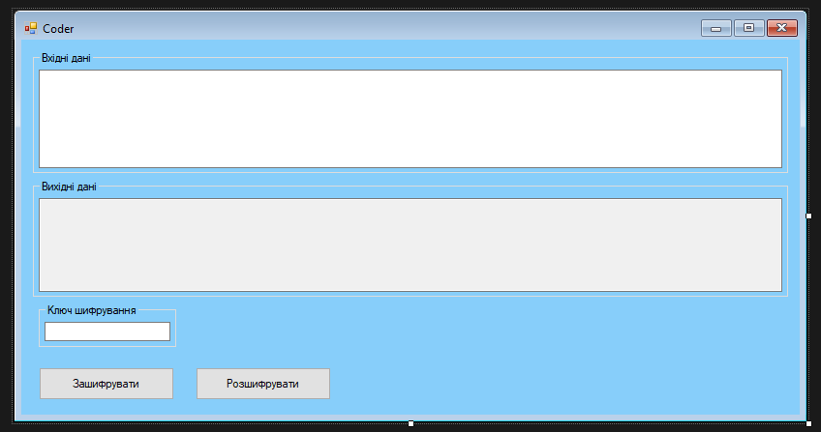
Графічний інтерфейс (Windows Forms) з елементами.
Рис.1. Інтерфейс програми.
Функціональна частина (кодування/декодування):
Метод EncryptText() – з самого початку виконує перевірку на наявність тексту та ключу для шифрування, далі генерує випадковий крок для ключу під час шифрування і починає шифрування.
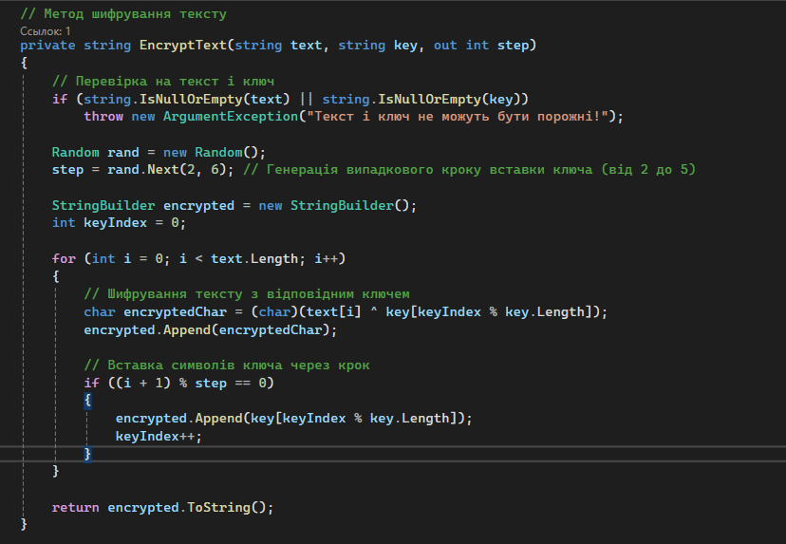
Рис.2. Метод шифрування тексту EncryptText().

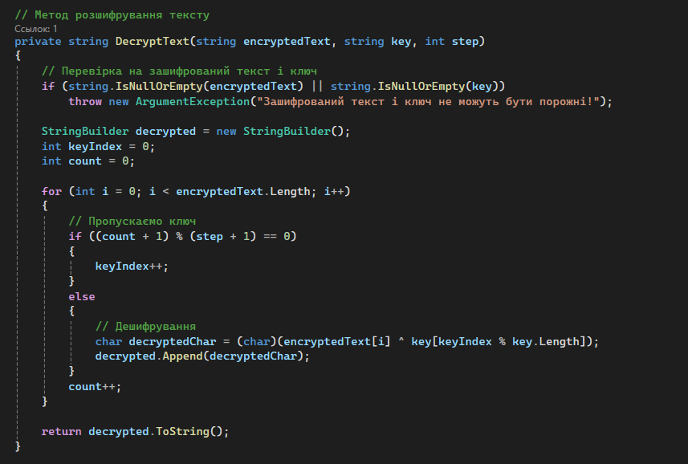
Метод DecryptText() – з самого початку виконує перевірку на наявність зашифрованого тексту та ключу, далі починає процес розшифрування тексту.
Рис.3. Метод Розшифрування тексту DecryptText().
Робота з файлом:
Метод SaveToFile() – записує зашифрований текст у файл разом із параметрами.
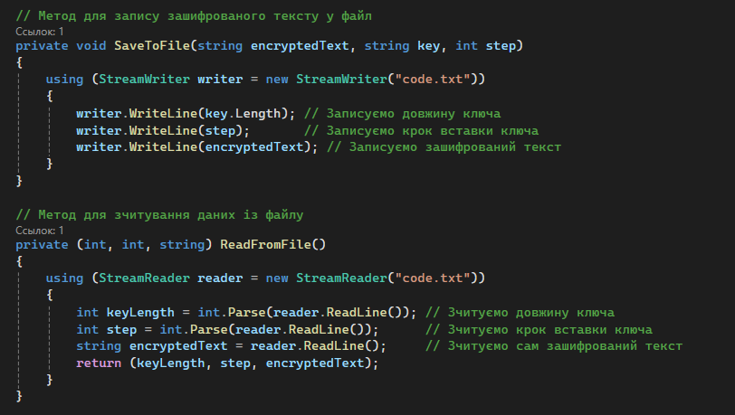
Метод ReadFromFile() – зчитує зашифровані дані з файлу.
Рис.4. Методи для роботи з текстовим файлом.

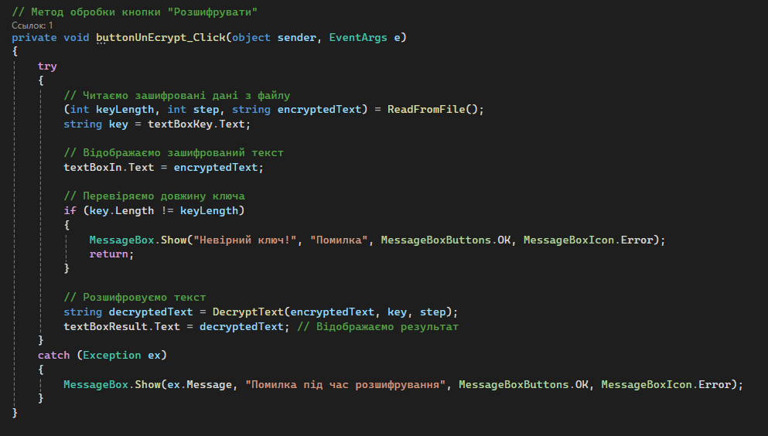
Рис.5. Метод для кнопки «Розшифрувати».
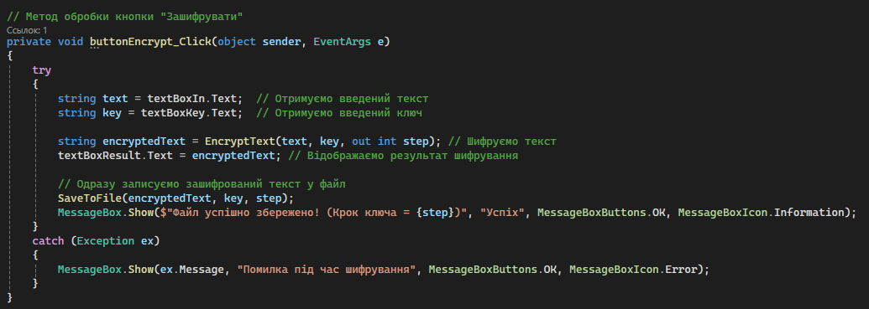
Рис.6. Метод для кнопки «Зашифрувати».
Результати роботи програми
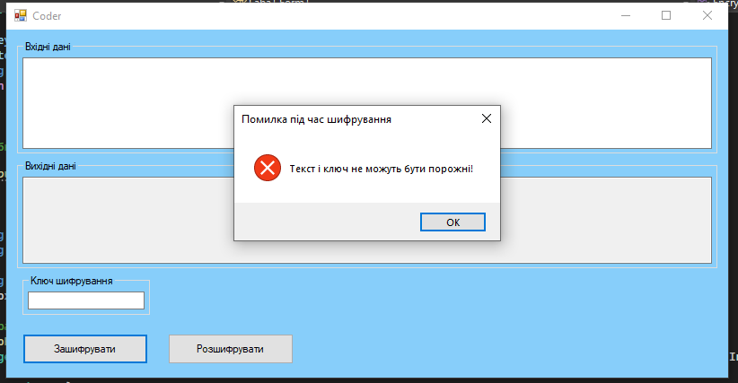
Рис.7. Перевірка на вхідні дані та ключ.
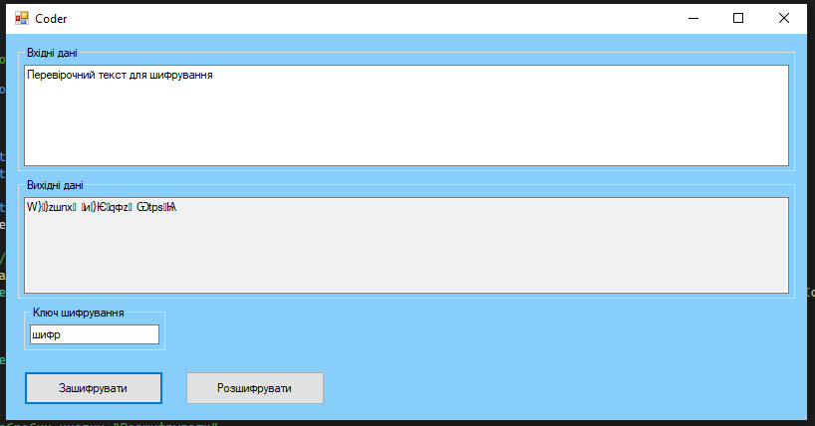
Рис.8. Результат після успішного виконання шифрування.
Бачимо результат у текстовому боксі «Вихідні дані» і повідомлення, що нас повідомляє про успішність.
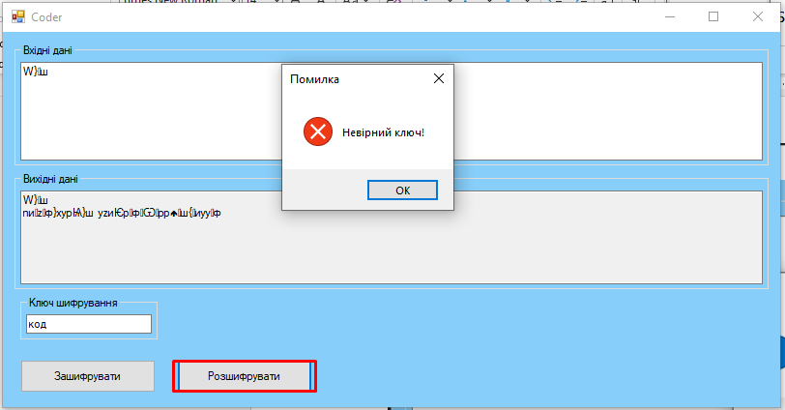
Рис.9. Якщо невірний ключ.

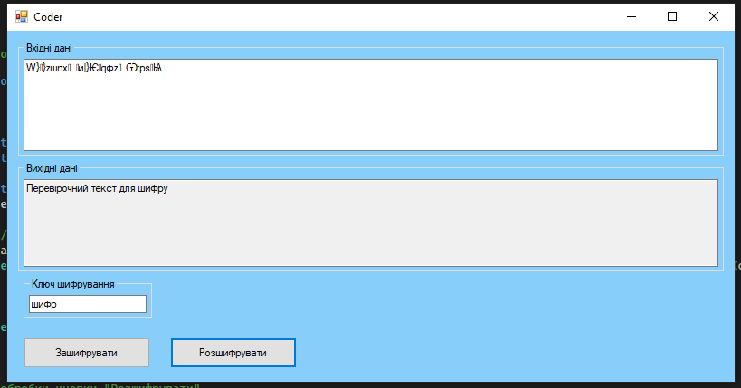
Рис.10. Успішне розшифрування тексту.

ВИСНОВОК
Створена програма забезпечує шифрування тексту за допомогою ключа, додаючи його символи на випадкових позиціях. Вона також здатна зчитувати інформацію з файлу, визначати ключ і коректно розшифровувати текст. Алгоритм вирізняється простотою, ефективністю та є зручним для демонстрації основ симетричного шифрування.

Додаток А
Лістинг коду «Form1.cs»
using System;
using System.IO;
using System.Text;
using System.Windows.Forms;

namespace Laba1
{
public partial class Form1 : Form
{
public Form1()
{
InitializeComponent();
}

private void Form1_Load(object sender, EventArgs e)
{

}

// Метод шифрування тексту
private string EncryptText(string text, string key, out int step)
{
// Перевірка на текст і ключ
if (string.IsNullOrEmpty(text) || string.IsNullOrEmpty(key))
throw new ArgumentException("Текст і ключ не можуть бути порожні!");

Random rand = new Random();
step = rand.Next(2, 6); // Генерація випадкового кроку вставки ключа (від 2 до 5)

StringBuilder encrypted = new StringBuilder();
int keyIndex = 0;

for (int i = 0; i < text.Length; i++)
{
// Шифрування тексту з відповідним ключем
char encryptedChar = (char)(text[i] ^ key[keyIndex % key.Length]);
encrypted.Append(encryptedChar);

// Вставка символів ключа через крок
if ((i + 1) % step == 0)
{
encrypted.Append(key[keyIndex % key.Length]);
keyIndex++;
}
}

return encrypted.ToString();
}

// Метод розшифрування тексту
private string DecryptText(string encryptedText, string key, int step)
{
// Перевірка на зашифрований текст і ключ
if (string.IsNullOrEmpty(encryptedText) || string.IsNullOrEmpty(key))
throw new ArgumentException("Зашифрований текст і ключ не можуть бути порожні!");

StringBuilder decrypted = new StringBuilder();
int keyIndex = 0;
int count = 0;

for (int i = 0; i < encryptedText.Length; i++)
{
// Пропускаємо ключ
if ((count + 1) % (step + 1) == 0)
{
keyIndex++;
}
else
{
// Дешифрування
char decryptedChar = (char)(encryptedText[i] ^ key[keyIndex % key.Length]);
decrypted.Append(decryptedChar);
}
count++;
}

return decrypted.ToString();
}

// Метод для запису зашифрованого тексту у файл
private void SaveToFile(string encryptedText, string key, int step)
{
using (StreamWriter writer = new StreamWriter("code.txt"))
{
writer.WriteLine(key.Length); // Записуємо довжину ключа
writer.WriteLine(step); // Записуємо крок вставки ключа
writer.WriteLine(encryptedText); // Записуємо зашифрований текст
}
}

// Метод для зчитування даних із файлу
private (int, int, string) ReadFromFile()
{
using (StreamReader reader = new StreamReader("code.txt"))
{
int keyLength = int.Parse(reader.ReadLine()); // Зчитуємо довжину ключа
int step = int.Parse(reader.ReadLine()); // Зчитуємо крок вставки ключа
string encryptedText = reader.ReadLine(); // Зчитуємо сам зашифрований текст
return (keyLength, step, encryptedText);
}
}

// Метод обробки кнопки "Зашифрувати"
private void buttonEncrypt_Click(object sender, EventArgs e)
{
try
{
string text = textBoxIn.Text; // Отримуємо введений текст
string key = textBoxKey.Text; // Отримуємо введений ключ

string encryptedText = EncryptText(text, key, out int step); // Шифруємо текст
textBoxResult.Text = encryptedText; // Відображаємо результат шифрування

// Одразу записуємо зашифрований текст у файл
SaveToFile(encryptedText, key, step);
MessageBox.Show($"Файл успішно збережено! (Крок ключа = {step})", "Успіх", MessageBoxButtons.OK, MessageBoxIcon.Information);
}
catch (Exception ex)
{
MessageBox.Show(ex.Message, "Помилка під час шифрування", MessageBoxButtons.OK, MessageBoxIcon.Error);
}
}

// Метод обробки кнопки "Розшифрувати"
private void buttonUnEcrypt_Click(object sender, EventArgs e)
{
try
{
// Читаємо зашифровані дані з файлу
(int keyLength, int step, string encryptedText) = ReadFromFile();
string key = textBoxKey.Text;

// Відображаємо зашифрований текст
textBoxIn.Text = encryptedText;

// Перевіряємо довжину ключа
if (key.Length != keyLength)
{
MessageBox.Show("Невірний ключ!", "Помилка", MessageBoxButtons.OK, MessageBoxIcon.Error);
return;
}

// Розшифровуємо текст
string decryptedText = DecryptText(encryptedText, key, step);
textBoxResult.Text = decryptedText; // Відображаємо результат
}
catch (Exception ex)
{
MessageBox.Show(ex.Message, "Помилка під час розшифрування", MessageBoxButtons.OK, MessageBoxIcon.Error);
}
}
}
}

